Compartimos la declaración suscrita por los 32 alcaldes de las ciudades capitales de Colombia, al término de la XIII Cumbre de Asocapitales desarrollada en Valledupar estos 24, 25 y 26 de mayo de 2017.

XIII CUMBRE DE CIUDADES CAPITALES INCLUSIÓN Y SOSTENIBILIDAD PARA LA PAZ VALLEDUPAR 24 AL 26 DE MAYO 2017
DECLARACIÓN PÚBLICA
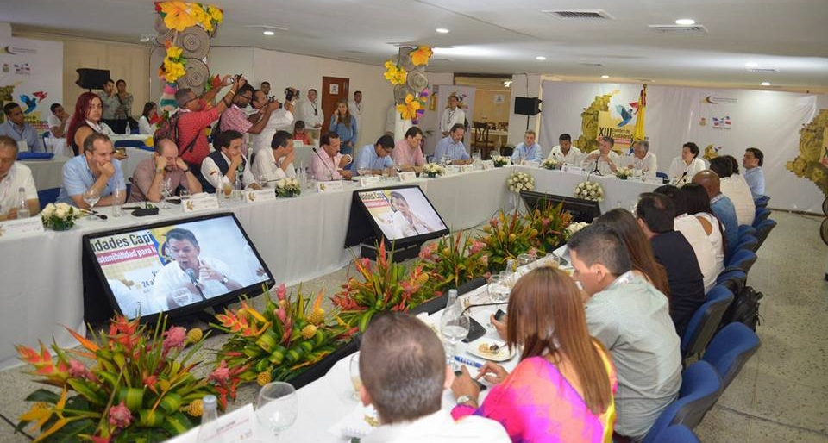
Los alcaldes de las Ciudades Capitales de Colombia reunidos en la XIII Cumbre, en la ciudad de Valledupar, los días 24, 25 y 26 de mayo 2017, expresamos: Que desde un inicio hemos apoyado y acompañado a la Policía Nacional en el desarrollo de su labor. Nos solidarizamos y Resaltamos el trabajo de la Institución en favor de la vida y rechazamos las acciones de cualquier tipo de Plan Criminal en contra de los Policías de Colombia.
Que Colombia es un país de regiones y ciudades y como mandatarios de éstas últimas manifestamos nuestra voluntad de seguir trabajando arduamente, con el apoyo de la Policía Nacional, por el logro de las mejores políticas y programas, no solo para atender desafíos del crecimiento urbano, sino para atender las necesidades en seguridad y convivencia y así propender por la calidad de vida de los ciudadanos.
Ratificamos nuestro apoyo a la Policía Nacional para avanzar en la consolidación de la paz de nuestro país.
Alcaldes Ciudades Capitales,
Valledupar 26 de mayo 2016.
Somos constructores de paz

ALCALDÍA DE PASTO BRINDA CAPACITACIÓN A FUNCIONARIOS DE LA ADMINISTRACIÓN EN IMPLEMENTACIÓN DE CÓDIGO NACIONAL DE POLICÍA Y CONVIVENCIA
La Secretaría de Gobierno de Pasto a través de la Subsecretaría de Justicia y Seguridad, realizó una capacitación sobre implementación del Código Nacional de Policía y Convivencia dirigida a los funcionarios de la Administración Municipal.
Esta capacitación realizada por Adolfo Ramírez Bustamante, Asesor Jurídico del Sector Defensa de la Secretaría General del Nivel Central de la Policía Nacional y estructurador del proyecto reglamentario del Código Nacional de Policía, tuvo como objetivo generar claridad sobre las atribuciones y obligaciones de las institucionalidad frente a la implementación de la norma nacional en el territorio y las acciones que se deben tomar desde la administración municipal frente a este.
Ramírez Bustamante manifestó que “la convivencia es un factor que nos falta mucho en Colombia y el Código llegó a eso, a recuperar ese manual de Carreño en donde prima el respeto y la convivencia ciudadana. Seguramente si consolidamos todas las acciones que apuntan al buen comportamiento Colombia va a ser un país mejor”.
Por su parte el Subsecretario de Justicia y Seguridad Gerardo Dávila Caicedo, indicó que la presencia de este experto en la norma, fue de mucha ayuda para esclarecer puntos importantes en las acciones que se deben tomar frente a escenarios como los centros de traslado por protección de habitantes de calle, personas adultas y menores de edad. “la capacitación fue un éxito y esperamos poder contar nuevamente con estos escenarios que fortalecen las acciones en pro de la seguridad y la convivencia en el municipio”.
Información: Secretario de Gobierno Eduardo Enríquez Caicedo. Celular: 3174047375 eduardoenca@yahoo.com
Somos constructores de paz

ALCALDÍA ENTREGA UN RECONOCIMIENTO A LA INSTITUCIÓN EDUCATIVA CIUDADELA DE PASTO EN SUS 20 AÑOS
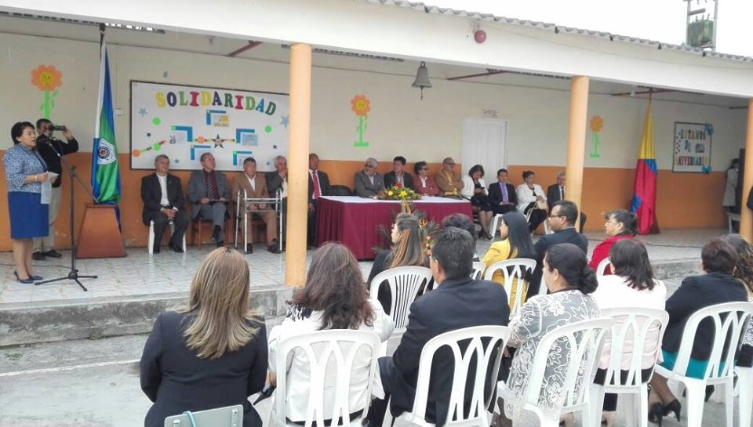
En acto especial, la Alcaldía de Pasto, entregó decreto de reconocimiento a la Institución Educativa Municipal Ciudadela de Pasto, que cumple 20 años formando a distintas generaciones, bajo un concepto de educación de calidad y pertinencia.
En representación de la Administración Municipal asistieron el Asesor Marco Fidel Martínez, el Secretario de Planeación, Afranio Rodríguez y la Subsecretaria de Calidad de la Secretaría de Educación, Piedad Figueroa Arévalo. La celebración también contó con la presencia del senador Antonio Navarro Wolf y el concejal Erick Velasco.
Favio Iván Cabrera Paz, rector de la Institución Educativa Municipal Ciudadela de Pasto, aseguró que cumplir 20 años representa la consolidación de un proyecto pedagógico importante para los barrios surorientales. “Después de estos 20 años, el reto es mantenernos, porque el legado que han dejado los demás rectores ha sido grande y tengo un gran compromiso como persona y profesional”.
El senador Antonio Navarro Wolf, quién asumía como alcalde de la capital de Nariño, en el momento en que se consolidó el proyecto de la Ciudadela Educativa de Pasto, envío su mensaje de felicitación a estudiantes, directivas, docentes y personal administrativo de la Institución. “Me llena de orgullo, quiero felicitarlos, hay que seguir trabajando mucho, porque si hay educación hay posibilidades para una sociedad. Colombia está entre el pasado y el futuro y la educación es lo que garantizará el futuro”, señaló.
La subsecretaria de Calidad Educativa, Piedad Figueroa Arévalo, dijo que la educación en Pasto celebra este acontecimiento porque la Ciudadela de Pasto se ha constituido en una de las Instituciones Educativas con más alta calidad, no sólo en pruebas de estado, sino en la calidad integral. “La calidez, los espacios armónicos, la convivencia que se respira en este establecimiento educativo es bastante visible y lo más significativo. Destacamos que esta Institución tiene grandes hombres y mujeres que se forman como ciudadanos para vivir y convivir en armonía”, puntualizó.
Somos constructores de paz
JORNADA DE ADOPCIÓN Y DESPARASITACIÓN CANINA Y FELINA, ÉSTE DOMINGO 28 DE MAYO
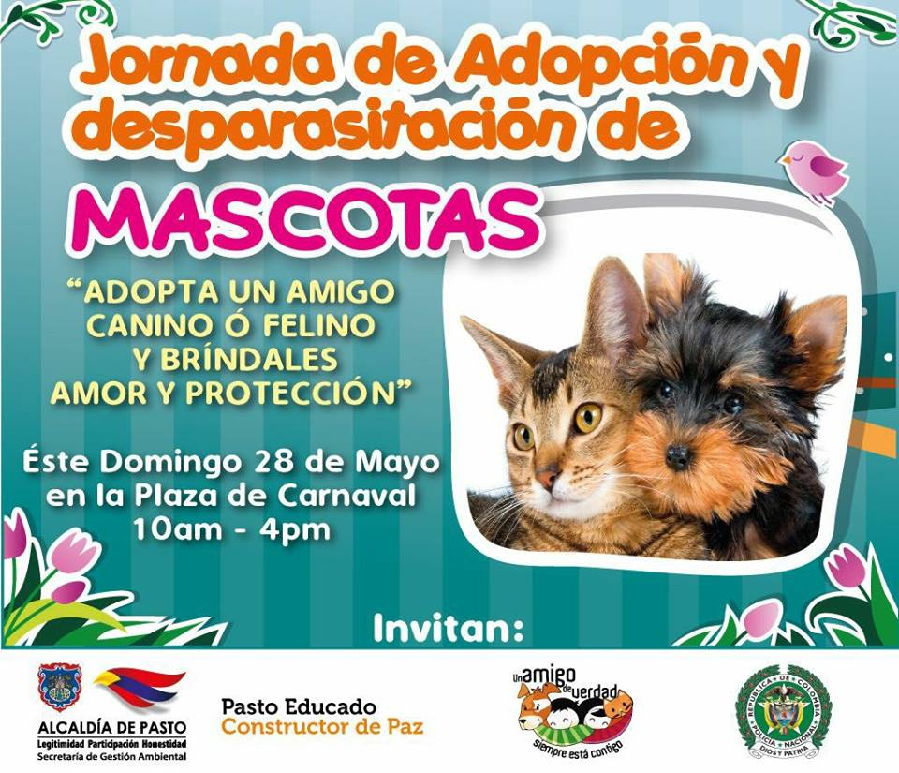
La Alcaldía de Pasto a través de la Secretaría de Gestión Ambiental - Centro de Bienestar Animal y Policía Ambiental, invitan a la Jornada de Adopción y Desparasitación Canina y Felina, éste Domingo 28 de mayo en la Plaza de Carnaval desde las 10 de la mañana hasta las 4 de la tarde.
También se brindará información sobre los principios básicos de bienestar animal, la normatividad y la corresponsabilidad social de los propietarios, tal como lo estipula el Plan de Desarrollo Municipal “Pasto Educado Constructor de Paz”.
Información: Secretario Gestión Ambiental Jairo Burbano Narváez. Celular: 3016250635 jabuisa@hotmail.com

Somos constructores de paz

PASTO DEPORTE DESARROLLARÁ CUATRO RECREOPARQUES ESTE DOMINGO
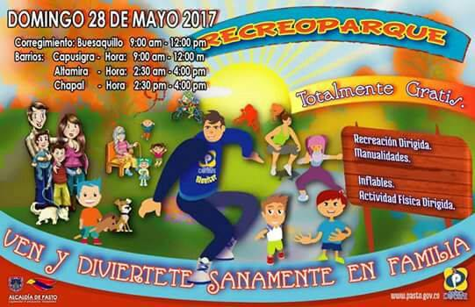
La Administración Municipal y el Instituto Pasto Deporte, han programado para el próximo fin de semana en diferentes sectores urbanos y rurales de la capital nariñense la realización de seis Recreoparques.
Este domingo 28 se tiene previsto adelantar 4 Recreoparques; los dos primeros en el barrio Capusigra y en Buesaquillo a partir de las 9 de la mañana, mientras que en horas de la tarde se visitarán los barrios Altamira y Chapal.
En cada actividad todos los habitantes de barrios, comunas y corregimientos podrán disfrutar de diferentes actividades recreativas como sesiones de Actividad Física, Recreación Infantil, Inflables, Manitas Creativas y Exhibiciones deportivas bajo la coordinación de los monitores del Ente Deportivo Municipal.
La Administración Local y Pasto Deporte invitan a toda la comunidad a participar de esta alternativa de recreación, que durante el año 2016 realizó 54 Recreoparques y que espera alcanzar la misma meta en el 2017, propiciando que las personas hagan un buen uso de su tiempo libre a través de la práctica del Deporte, la Recreación y la Actividad Física.
Información: Director Pasto Deporte Pedro Pablo Delgado Romo. Celular: 3002987880 pedrodelgado1982@gmail.com
Somos constructores de paz

ABIERTAS INSCRIPCIONES PARA CURSOS DE PANADERÍA Y MANICURE-PEDICURE
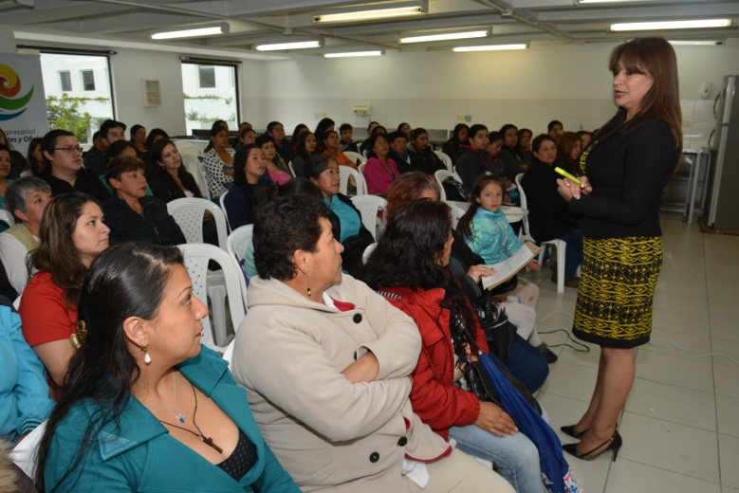
La Alcaldía de Pasto a través de la Escuela Artes y Oficios informa que están abiertas las inscripciones para los cursos de panadería y manicure-pedicure. El proceso de formación iniciará el jueves 1 de junio y el 1 de agosto respectivamente.
La Escuela de Artes y Oficios es un proyecto productivo de la Secretaría de Desarrollo Económico y Competitividad, que busca a través de la formación en diferentes áreas, mejorar las condiciones de vida de mujeres y hombres de escasos recursos.
Las inscripciones deben realizarse en las instalaciones de la Escuela de Artes y Oficios, ubicada en la calle 13 N° 28-23, contiguo a la Casona de Taminango
Los requisitos son:
· Ser mayor de 18 años de edad
· Fotocopia de la cédula de ciudadanía
· Saber leer y escribir
· Presentar hoja del puntaje del SISBEN
· Fotocopia de carné de salud
Información: Coordinadora Escuelas Artes y Oficios de Pasto, Lucía Edith Burgos. Teléfono: 7231716

Somos constructores de paz

ACOMPAÑAMIENTO CON PROGRAMAS SOCIALES PARA CONMEMORAR ‘DÍA INTERNACIONAL DE LA TRABAJADORA SEXUAL’
La Oficina de Género de la Alcaldía de Pasto con el propósito asegurar ofertas sociales pertinentes a la población que tiene limitado acceso a ellas, conmemorará el ‘Día Internacional de la Trabajadora Sexual’. La jornada se llevará a cabo el viernes 2 de junio en la Plaza de Nariño desde las 3:00 de la tarde, donde se brindará el acompañamiento con las secretarías de Educación, Salud, Bienestar Social y Gobierno.
Cada una de las dependencias ofertará sus programas, la Secretaría de Educación los ciclos educativos para quienes quieran culminar primaria o bachillerato; la dependencia de Salud orientará con programas preventivos; Bienestar Social realizará inscripciones para el programa de Adulto Mayor y ofertará las actividades del Centro Vida; el programa de Atención a Víctimas de la secretaría de Gobierno registrará a las mujeres desplazadas del Conflicto Armado; y por su parte, la Oficina de Género, identificará a las personas que deseen participar de un proceso de reconversión laboral y así generar la oferta pertinente, a la par que sensibilizará sobre la violencia basada en género.
Así mismo, al evento se han sumado las Universidades Cooperativa y la Institución Universitaria CESMAG quienes ofrecerán el servicio de orientación psicológica, jurídica y de valoración odontológica. Instituciones como la Registraduría Municipal y Profamilia también harán parte de la programación permitiendo que las participantes accedan a la oferta misional propia de cada institución.
FUNDEPAZ, fundación que representa a las mujeres que ejercen el trabajo sexual desarrollará en este día su propia agenda desde las 10:00 de la mañana y se unirá al evento de la tarde para asegurar la máxima participación de esta población.
Información: Jefa Oficina de Género, Karol Eliana Castro Botero. Celular: 3132943022

Somos constructores de paz

Oficina de Comunicación Social
Alcaldía de Pasto

